

**- 고용자와 피고용자의 아르바이트 고용 어플**

|  |  |
| --- | --- |
| **지도교수님** |  |
| **학과** |  |
| **팀원** |  |
| **제출일자** |  |

**2019년졸업작품중간보고서**

**목차**

**제1장. 프로젝트개요**

* **배경**
* **필요성**
* **시스템 고려사항**
* **프로젝트 개발환경**

**제2장. 벤치마킹**

**제3장. UI( User Interface )**

**제4장. DFD ( Data Flow Diagram)**

**제5장. 데이터베이스 설계**

**제6장. ERD ( Entity Relationship Diagram )**

**제7장. 프로젝트진행상황도**

**1. 프로젝트개요**

**1) 배경:**

**우리 학교 커뮤니티 App에는 학기가 시작되기 전, 학기가 시작된 후 자주 아르바이트에 관련된 게시글이 꾸준히 올라오고 있습니다. 그러나 커뮤니티 상 다른 게시글도 작성되기 때문에 자신이 찾고자 하는 아르바이트 관련 글을 찾아보기가 힘듭니다. 결국 아르바이트 자리를 못 구하게 되는 상황까지 발생되게 됩니다.**

**2) 필요성:**

**‘알바KU하기’는아르바이트를채용하는고용자와아르바이트를지원하는피고용자의확실한커뮤니케이션과올바른아르바이트정보만전달해주는데도움을줄것입니다. 또한, 피고용자와 고용자 사이에서 가장 중요한 것이 ‘인건비’라고 생각되어지는데, 고용자가 일반적으로 피고용자를 고용할 때보다 이 어플을 사용한다면 추가적으로 지출되는 인건비(주휴수당) 등을 확실히 계산하여 지출금액부분을 줄일 수 있게 도와줄 것입니다.**

**3) 시스템 고려사항:**

**‘알바KU하기’는고용자와피고용자간의체계적인고용시스템의관계가갖춰져야할것이며, 둘 사이의 아르바이트 정보 및 정확한 수당계산이 될 수 있도록 하는 관리가 필요로하고, 업체에서 등록한 정보가 실시간으로 업데이트 될 수 있도록 해야 합니다.**

**4) 프로젝트개발환경**

**4-1. 개발환경**

|  |  |
| --- | --- |
| **개발 환경** | **Android_Studio, Tomcat** |
| **개발 언어** | **JAVA, MY SQL, XML ,Jsp** |
| **운영 체제** | **Linux** |
| **테스트 OS** | **안드로이드** |

**4-2. 화면 흐름도**

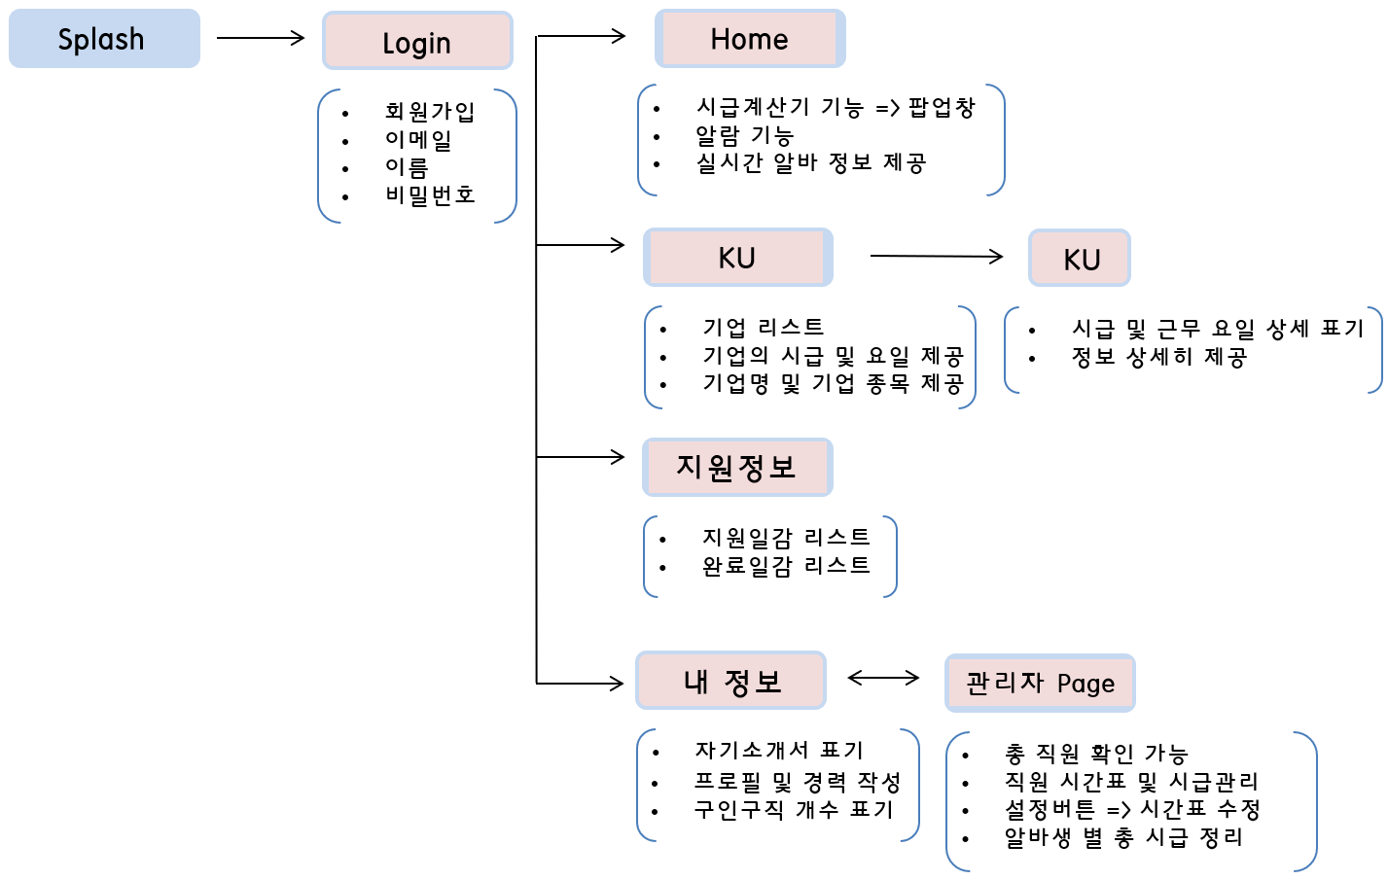

**4-3. 진행절차**

**주제선정및기획->요구분석-> DB스키마->설계->프로토타이핑->코딩->시연**

|  |  |
| --- | --- |
| **단계** | **세부내용** |
| **주제 선정 및 기획** | * **개발 내용 및 주제 선정하기** * **App의 전반적인 주제 기획 및 설계하기** * **큰 틀의 설계일정 설정하기** |
| **요구분석** | * **선정한 App의 특징적인 중요 요소 파악하기** * **세부적인 요소 계획 및 작성하기** |
| **DB스키마** | * **데이터베이스 흐름도 및 기본 설계하기** * **DB 테이블 세부사항 작성하기** |
| **설계** | * **시스템 구현을 위한 상세 설계하기** * **설계에 필요한 정보 수집 및 연구** |
| **프로토타이핑** | * **App의 기능을 구현하기** * **기능이 올바르게 동작하는지 검증하기** |
| **코딩** | * **세부 기능들 코딩으로 구현하기** * **시스템에 적용되는 기능들 구현하기** * **기능들의 올바른 작동여부 확인하기** |
| **시연** | * **시연하기** |

**2. 벤치마킹**

**- 알바천국**

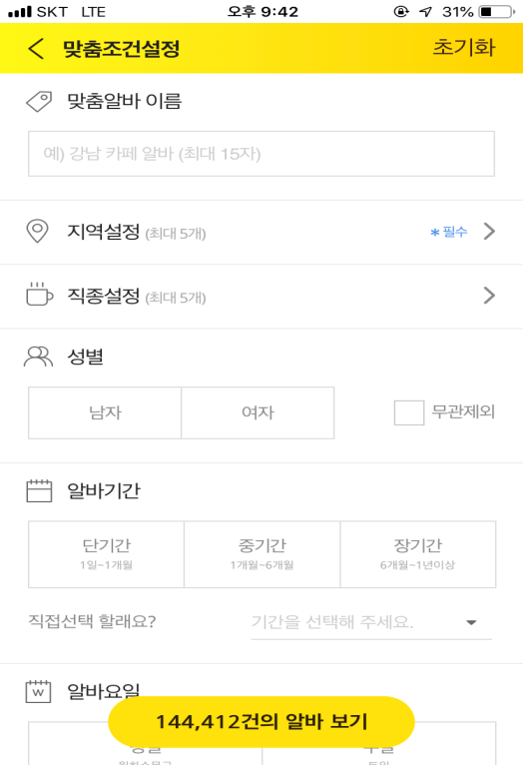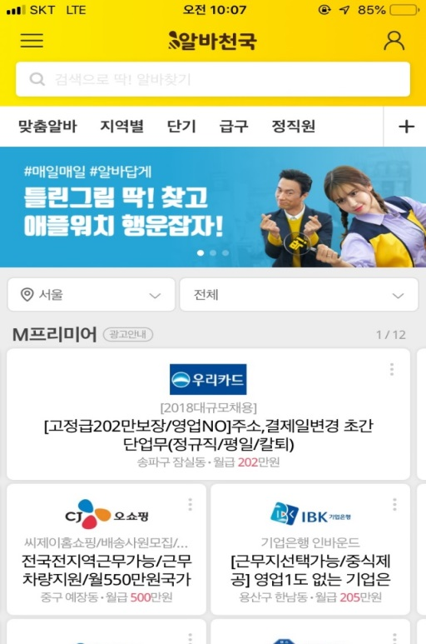

**Contents :**

**‘알바천국’은 자신이 일하고 싶은 업종의 종류 별로 아르바이트를 찾을 수 있는 기능이 있으며, 일하고 싶은 근무요일과 시간을 입력하게 된다면 입력한 요건에 맞게 해당하는 아르바이트가 리스트로 정리되어 나와 한번에 찾을 수 있는 기능도 존재하고 있어 피고용자들이 하나씩 힘들게 안 찾아보더라도 몇 번의 클릭이면 자신이 원하는 아르바이트의 종류를 나열해 보여준다.**

**Different :**

**기존 어플과 마찬가지로 공고 게시판 활용 및 아르바이트 채용 기능들은 비슷하게 진행될 것이지만,‘알바KU하기’에서는 시간 별로 피고용자를 고용하는 것이 목적이 되는 어플이며,고용자가 피고용자의 아르바이트 시간을 관리하는 기능 및 시급계산 기능을 넣어 피고용자와 고용자 간의 원활한 관계가 이뤄질 수 있도록 도와주는 어플을 만들 것 입니다.**

* 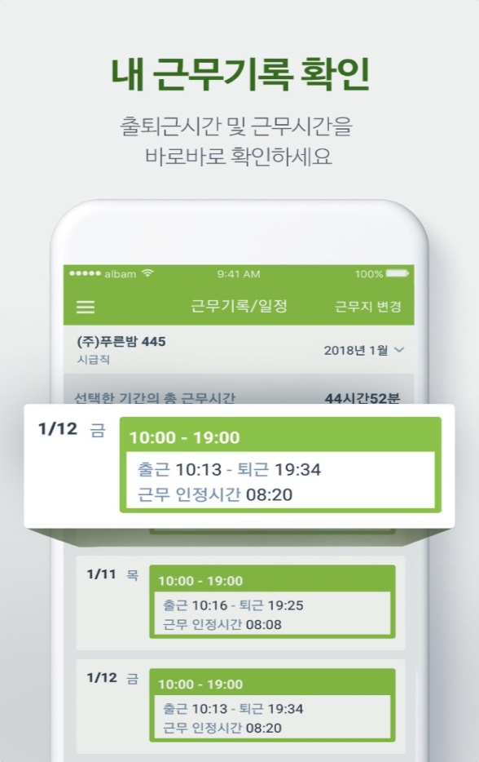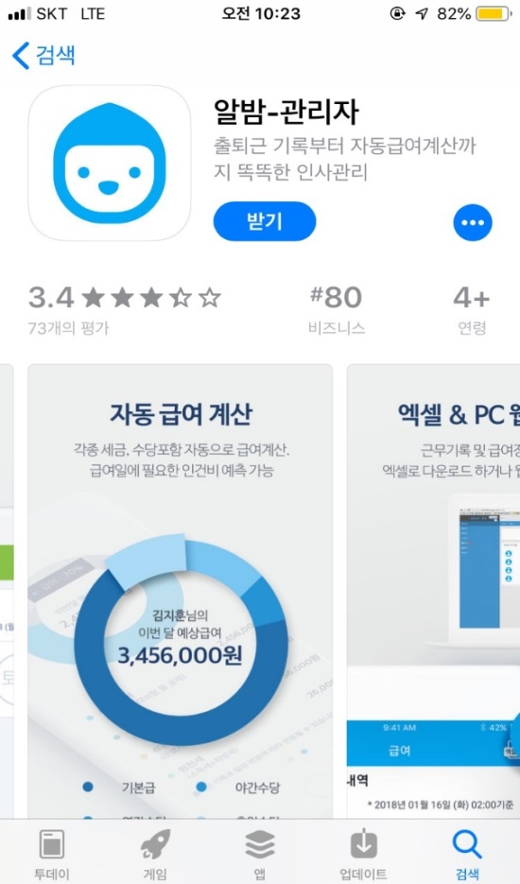**알밤**

**Contents :**

**‘알밤’은 직원들의 실시간 출퇴근 관리 및 직원들의 근무 일정들을 고용자가 볼 수 있으며, App에서는 이것을 바탕으로 직원들의 시급을 자동으로 계산해주고, 또한 추가적인 수당 등을 계산하여 ‘급여내역’을 한눈에 볼 수 있도록 확인시켜줍니다.**

**Different :**

**직원들의 시급 및 급여내용을 계산해주는 기능은 비슷하지만, 직원들의 출퇴근 기록 및 급여분류 기능만 있을 뿐, 관리자와 직원 간의 커뮤니케이션 공간 및 알바채용 공간이 존재하지 않습니다. 또한 고용자 전용 공간과 피고용자 전용 공간의 차이점을 두어 고용자가 피고용자들의 알바시간을 한눈에 알아볼 수 있으며,고용자가 피고용자들의 시간표를 수정할 수 있도록 하는 기능도 추가 할 계획입니다**

* **알바몬**

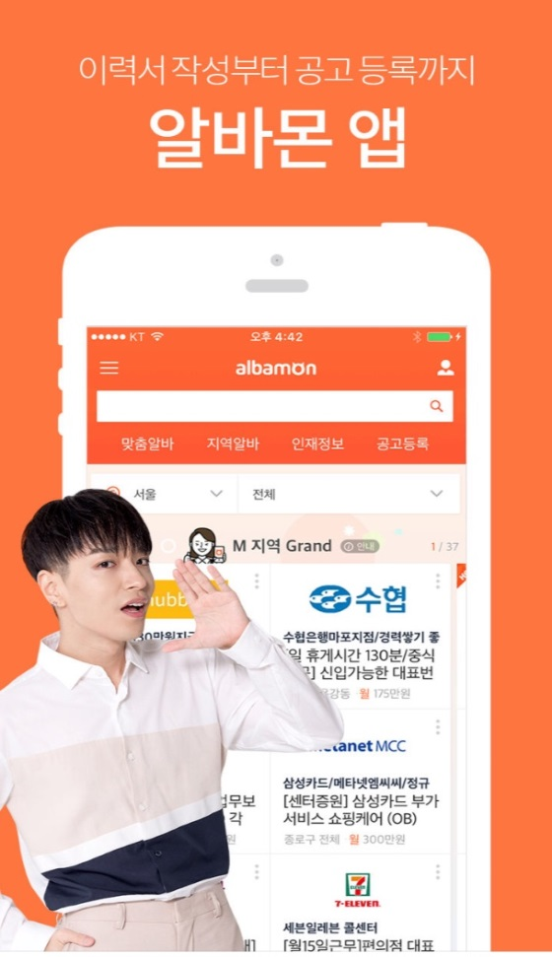**Contents :**

**‘알바몬’은 ‘알바천국’과 똑같이 고용자들이 피고용자들을 찾게 도와주는 어플이며, ‘이력서 관리’, ‘인재 정보’등의 편리하고 다양한 기능들로 피고용자가 쉽게 일자리를 얻게 도와줍니다.**

**Different :**

**‘알바몬’와 ‘알바천국’과는 다르게 ‘알바KU하기’에서는 피고용자들이 원하는 일자리 정보들과 학교 주위의 일자리 정보들만 받을 수 있게 할 것이며, 총급여 계산 및 시급 계산을 확실히 해주는 기능을 추가할 것입니다.**

**2-2. 요구사항 정의서**

**1) 사용자**

**- 회원정보를 올바르게 입력하여 회원가입을 하고 로그인을 할 수 있다.**

**- ‘Home’ 화면에서 자신의 현재까지의 총 시급을 계산할 수 있다.**

**- ‘KU’에서 업로드 되어 있는 업체를 클릭 시 더욱 자세한 업체 정보를 알 수 있다.**

**- 현재 자신이 ‘지원했던 일감’ 및 ‘완료했던 일감’을 리스트로 볼 수 있다.**

**- ‘KU’에서 실시간으로 올라오는 업체의 정보 및 시급을 볼 수 있다.**

**- ‘내 정보’에서 자신의 소개서를 작성 및 수정이 가능하다.**

**2) 고용자**

**- 업체 정보를 피고용자가 볼 수 있도록 업로드 할 수 있다.**

**- 현재 자신이 고용하고 있는 직원들을 관리 및 정보를 볼 수 있다.**

**- 피고용자들의 시간표 및 시간관리를 할 수 있다.**

**-피고용자들의 시급 및 총지급해야 하는 수당을 계산할 수 있다.**

**3. UI(User Interface)**

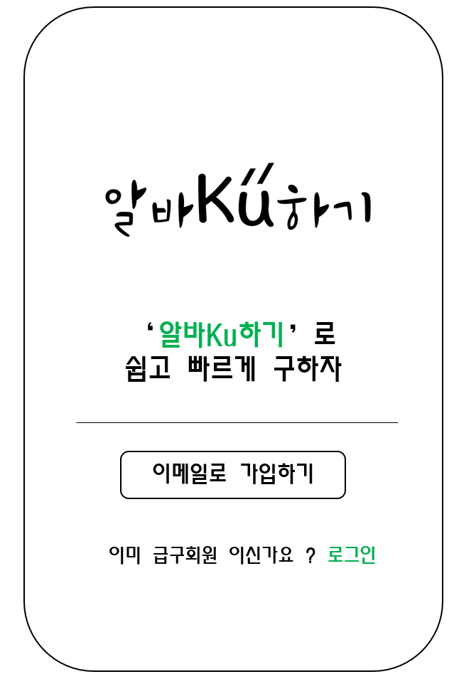

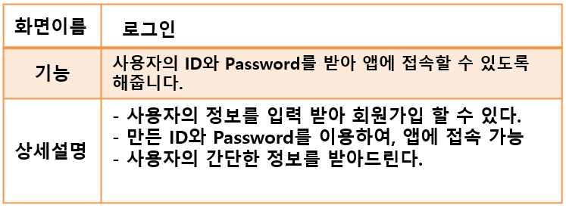

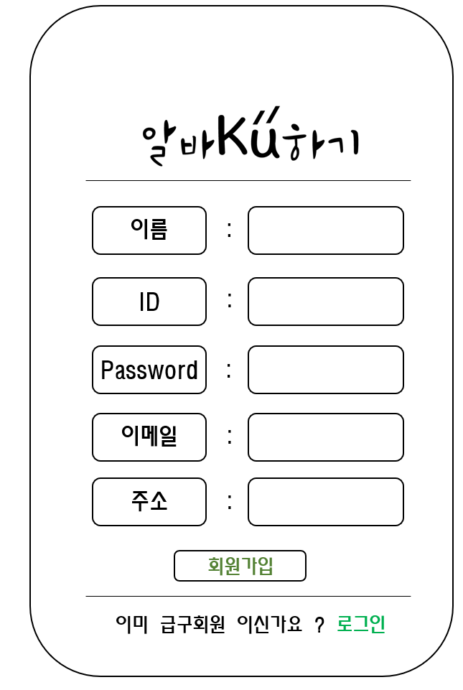

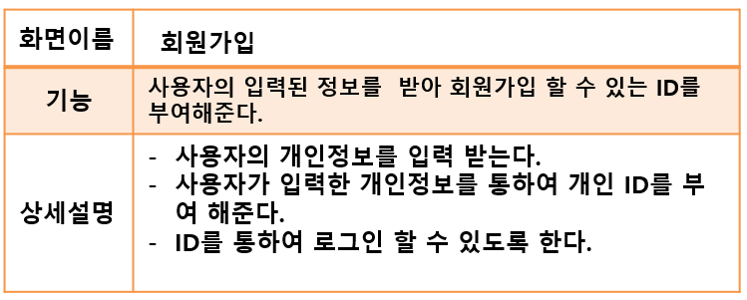

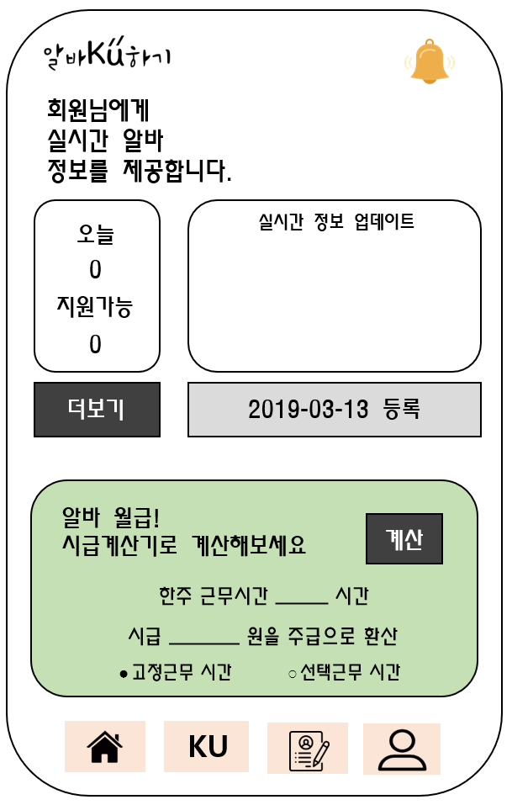

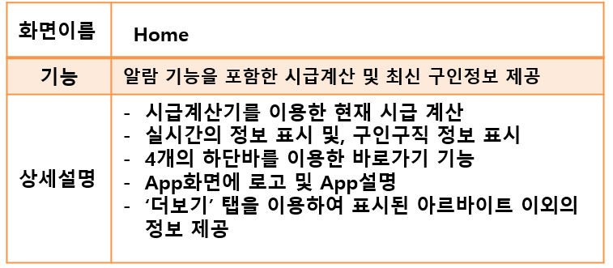

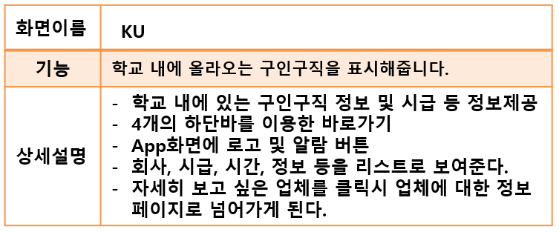

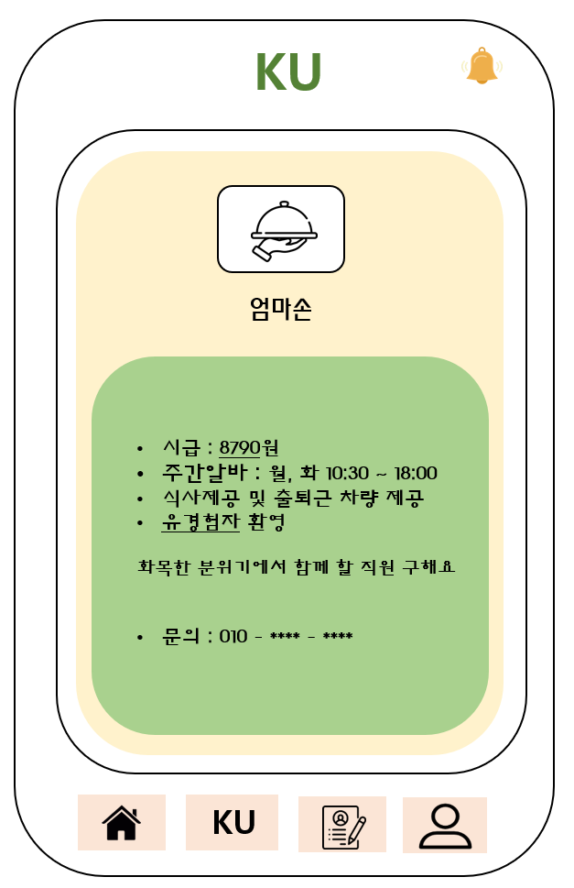

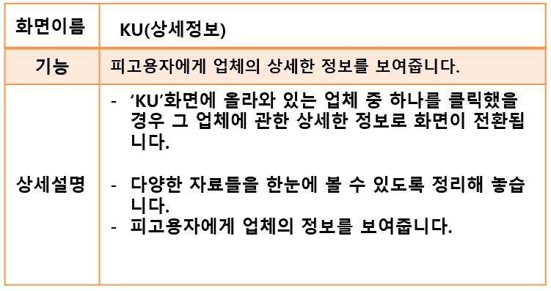

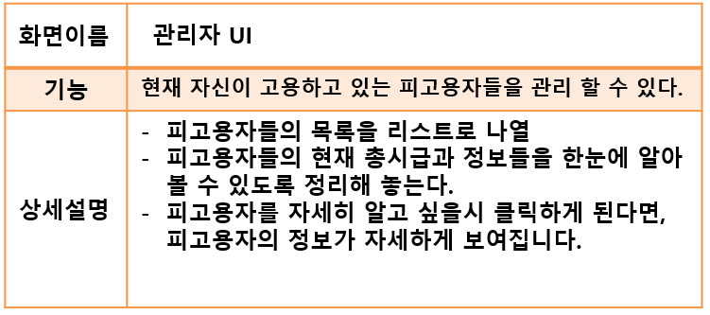

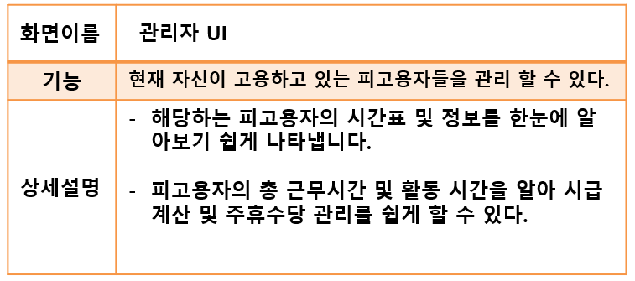

**4. DFD ( Data Flow Diagram)**

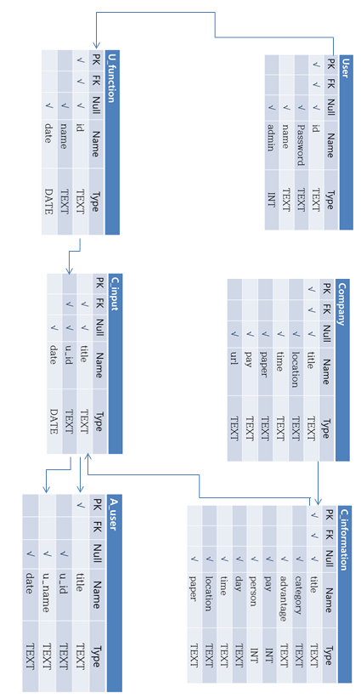**5. 데이터베이스 설계**

**-스키마**

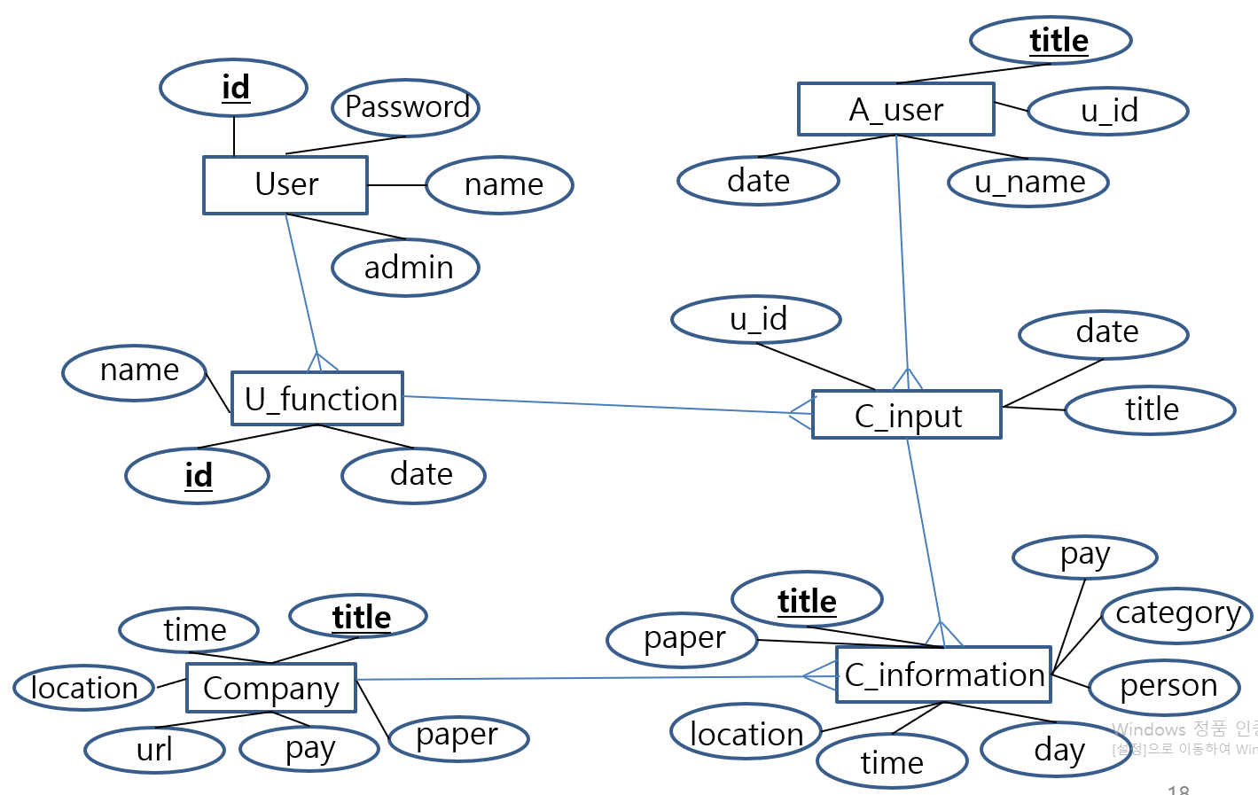**6. ERD ( Entity Relationship Diagram )**

**- ERD 세부설명**

**User: 아이디, 패스워드로 이뤄져 있으며, 관리자가 맞는지 아닌지 표현하는 부분입니다.**

**U_function: 사용자에 대한 정보를 넣는 부분입니다.**

**회원 테이블에 id와 연결되어 같은 내용을 받고 사용자의 정보를 입력 받는다.**

**Company : 업체의 이름, 위치, 간략한 내용,시급을 나타내며,사진 등록 시 url을 통해 사진을 나타냅니다.**

**A_user: 관리자 테이블을 나타내며, 회사이름과 사용자 아이디 그리고 사용자 이름을 관리할 수 있으며, 시급 등을 저장할 수 있어 관리자 페이지에서 사용자를 리스트 형태로 보여주게 됩니다.**

**C_input: 사용자가 회사에 지원하였을 때 사용되는 테이블이며, 회사 이름으로 연결을 받아오고, 사용자 아이디 그리고 지원한 날짜를 저장합니다.**

**C_information: 업체들의 자세한 정보들을 표기 (title, paper, location, time, day, pay, category, person)**

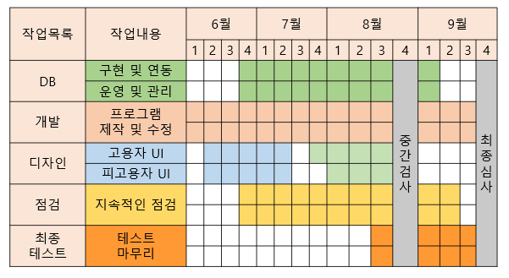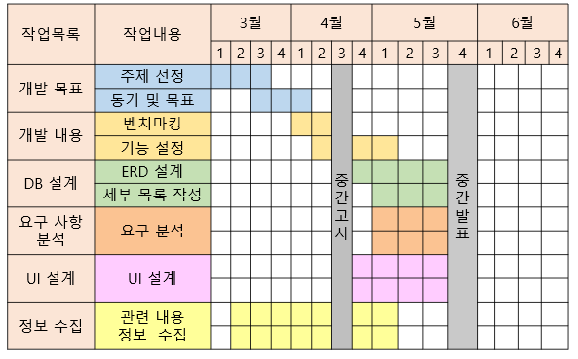**7. 프로젝트 진행 상황도**